
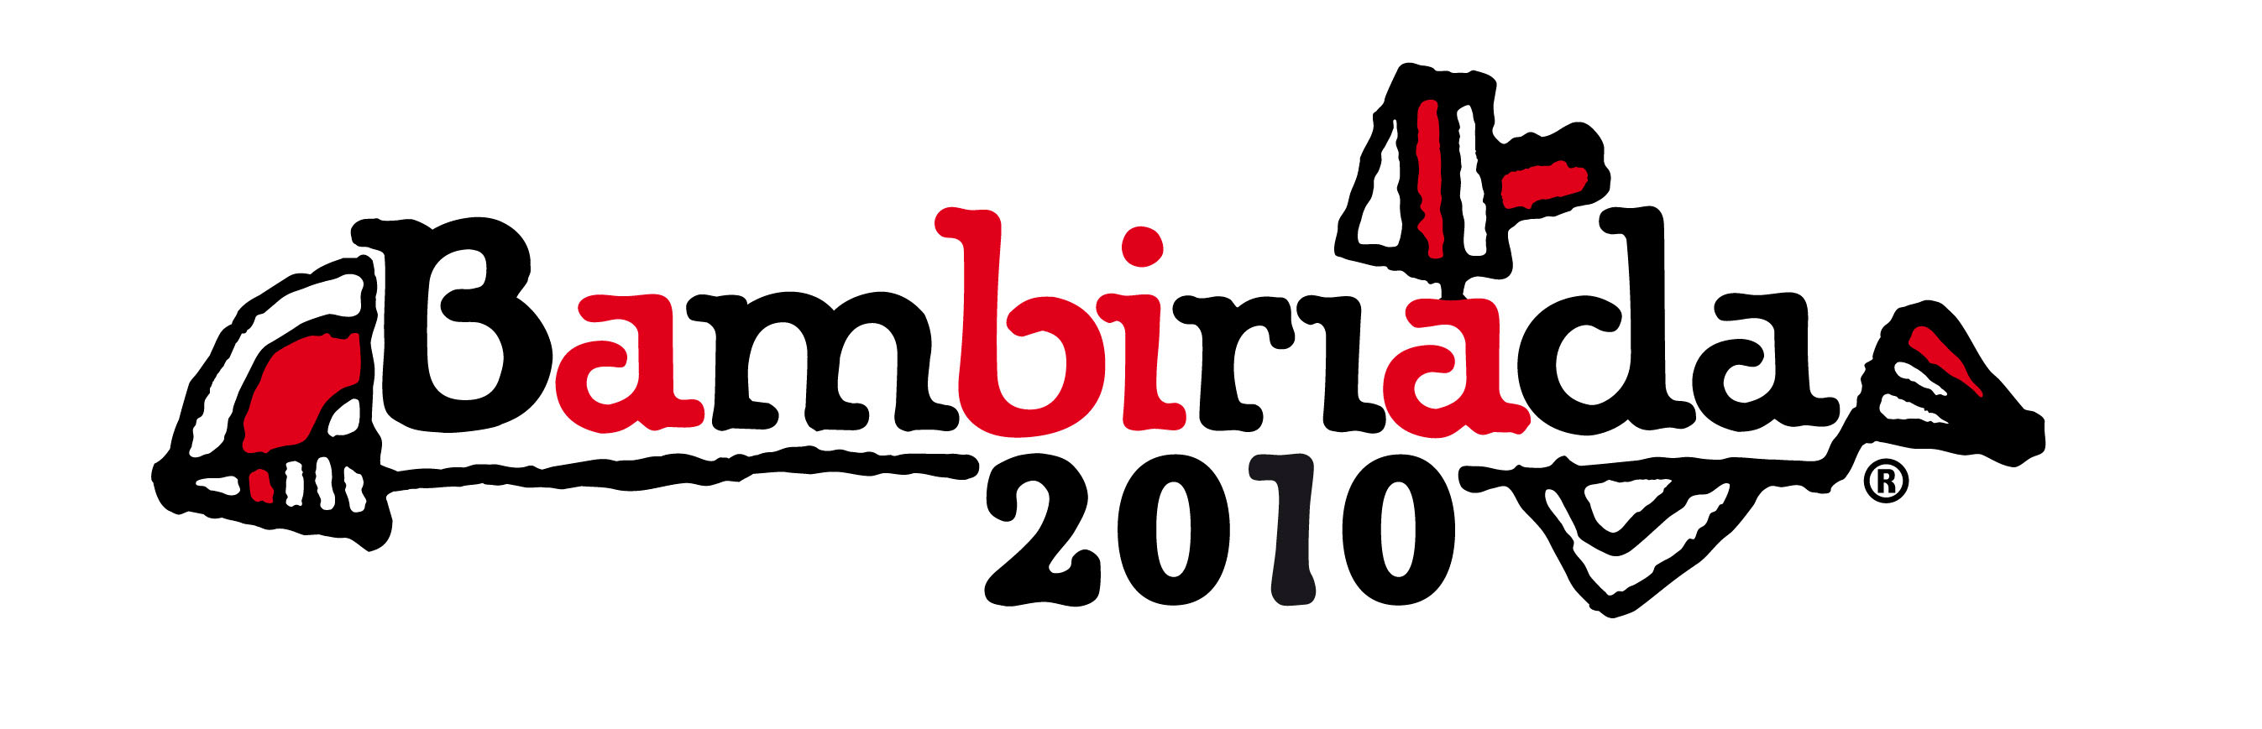

TVŮJ PRŮVODCE VOLNÝM ČASEM

Tisková zpráva číslo 2

Bambiriáda je opět tady - Přijďte se k nám podívat

Již ve čtvrtek 20. května 2010 bude zahájena celorepubliková akce Bambiriáda. V tento den Vás srdečně zveme na Den otevřených dveří v klubovnách a místech působení jednotlivých sdružení a organizací. Den otevřených dveří proběhne v klubovnách:
sdružení Pionýr, středisko Františka Ondříčka v době od 16:00 do 18:00
1. stř. Zálesák, Kanovnická 11, České Budějovice v době od 16:00 do 18:00
Azimut, Loděnice na Plavské, Rožnov v době od 9:00 do 16:00
Česká tábornická unie, klubovna Stromovka za Kauflandem, v době od 9:00 do 16:00
rodinné centrum Rozárka, Jana Čarka 7, Suché Vrbné, v době od 10:00 do 18:00
Koníček, Haklovy Dvory – Nové Dvory, v době od 9:00 do 15:00

Návštěva Dne otevřených dveří Vám přiblíží činnosti jednotlivých sdružení, rozšíří obzory a nabídne řadu možností, jak mohou Vaše děti efektivně a příjemně strávit svůj volný čas.
Na Bambiriádě v Českých Budějovicích budou prezentovat svůj program kupříkladu sdružení Pionýr, 1. stř. Zálesák, Taneční a westernová skupina Desperado, sdružení pro netradiční formy pobytu v přírodě AZIMUT, Česká tábornická unie, M-tes, Pohodáři, rodinné centrum Rozárka, Koníček, Centrum ekologické a globální výchovy Cassiopea, M-Centrum pro mladou rodinu, Salesiánské středisko mládeže, Armáda ČR a další. Bližší popis jednotlivých organizací včetně kontaktů naleznete na http://www.radambuk.cz/cz/clenove.php.

Celá akce trvá od 20. května do 23. května. Cílem akce Bambiriáda je seznámení veřejnosti s aktivitami sdružení dětí a mládeže a středisek volného času, představení jejich aktivit novinářům, setkání sdružení, získávání nových členů a spolupracovníků, ukázka organizačních a prezentačních možností a schopností, s nimiž sdružení a střediska volného času disponují.

V Českých Budějovicích se akce uskutečňuje pod záštitou hejtmana Jihočeského kraje Mgr. Jiřího Zimoly a primátora Statutárního města České Budějovice Mgr. Juraje Thomy, na jejichž přímou účast se můžeme těšit na slavnostním zahájení v pátek 21.5.2010 v 11:00 na hlavním pódiu. Svou účast potvrdili i další významní hosté.

Na akci se finančně podílejí: MŠMT, Česká rada dětí a mládeže, Jihočeský kraj a Statutární město České Budějovice.
Hlavní regionální partner je E.ON Česká republika, a.s.
Ceny do slosování věnoval E.ON Česká republika, a.s. a Armáda ČR.

Neseďte doma a pojďte se s námi bavit!!!

Další informace lze nalézt na adresách www.bambiriada.cz , nebo na www.radambuk.cz
Kontakt:
RADAMBUK – Rada dětí a mládeže Jihočeského kraje,
Lannova 63, České Budějovice, mobil 775 644 101, info@radambuk.cz

V Českých Budějovicích dne 19. května 2010
Mediastan jihočeské Bambiriády

